|  |
| --- |
| Приложение № 2 |
| к конкурсной документации по проведению конкурса на право заключения договора на размещение нестационарного торгового объекта по реализации продовольственных товаров  на территории Тимашевского городского поселения Тимашевского муниципального района Краснодарского края |
|  |

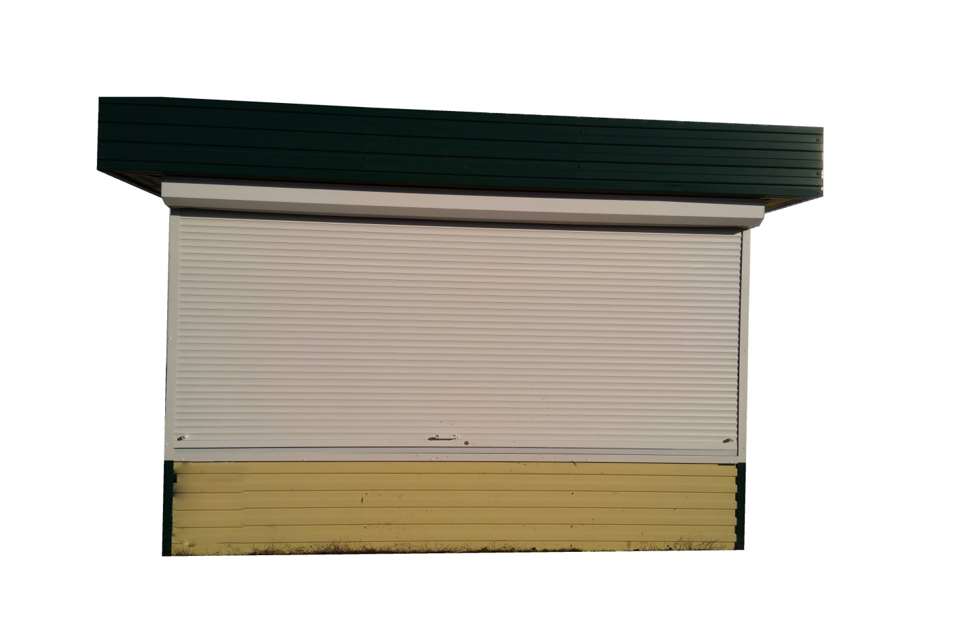

Площадь: 8-10 кв. м

Материал стен: пластик, металлопрофиль

Цветовая гамма: бежевый, белый, коричневый

СОГЛАСОВАНО

Начальник отдела архитектуры,

градостроительства, земельных и

имущественных отношений

администрации Тимашевского

городского поселения

Тимашевского муниципального

района Краснодарского края С.В. Камалян

Начальник отдела экономики

и прогнозирования администрации

Тимашевского городского

поселения Тимашевского

муниципального района

Краснодарского края Е.А. Проценко